|  |  |
| --- | --- |
|  | МИНИСТЕРСТВО ОБРАЗОВАНИЯ И НАУКИ РЕСПУБЛИКИ ТАТАРСТАН **Государственное автономное профессиональное образовательное учреждение** **«ЗЕЛЕНОДОЛЬСКИЙ МЕХАНИЧЕСКИЙ КОЛЛЕДЖ»** (ГАПОУ «ЗМК») |

**09.02.03 «Программирование в компьютерных системах»**

# **МДК 03.01. ТЕХНОЛОГИЯ РАЗРАБОТКИ ПРОГРАММНОГО ОБЕСПЕЧЕНИЯ**

**Отчет о практических работах**

**Исполнитель**: Тимофеев Никита Денисович

**Группа**: 207

**Преподаватель:** Алемасов Евгений Павлович

**Дата сдачи** 17.11.2023 **Оценка** ____________

**Подпись преподавателя**  _______________________

**ЗЕЛЕНОДОЛЬСК – 2023**

**Работа №4. Создание диаграмм деятельности**

**Цель работы –** получение навыков построения Диограмм последовательностей

**Задание№1.**

**Результаты выполнения работы:**

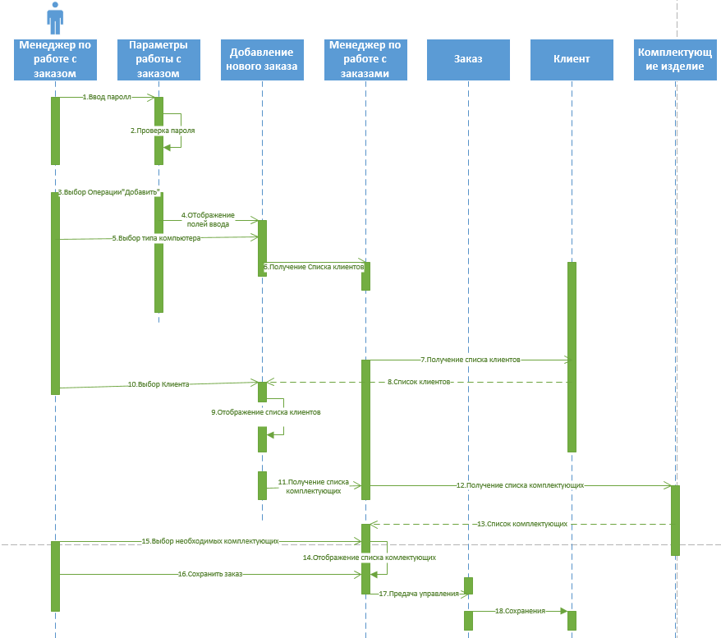

**Задание №2.**

**Результаты выполнения работы:**

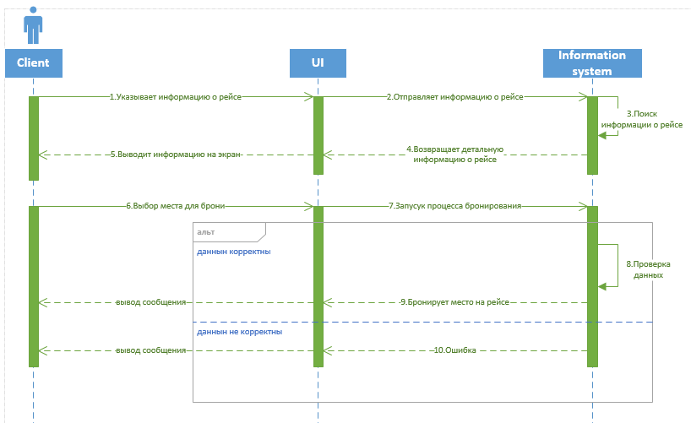

**Задание №3.**

**Результаты выполнения работы:**

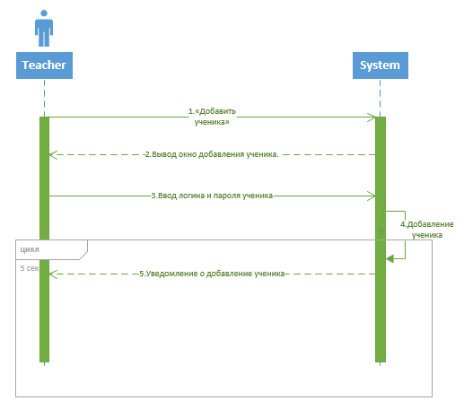

**Задание №4.**

**Результаты выполнения работы:**

